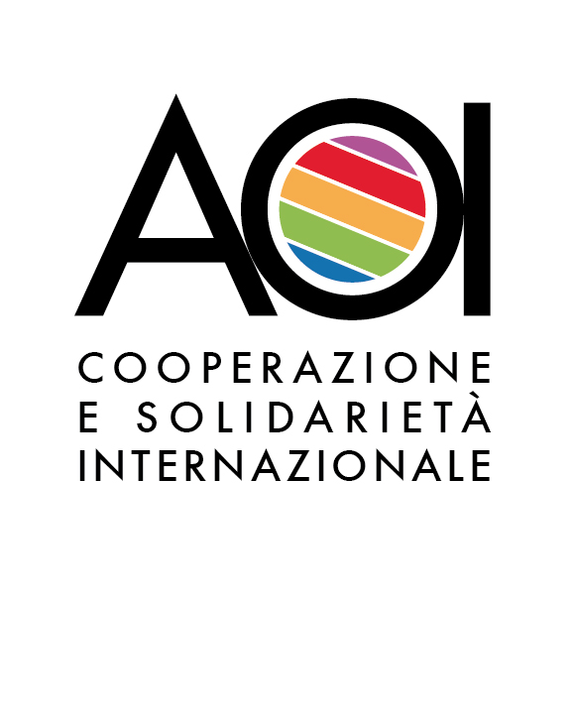
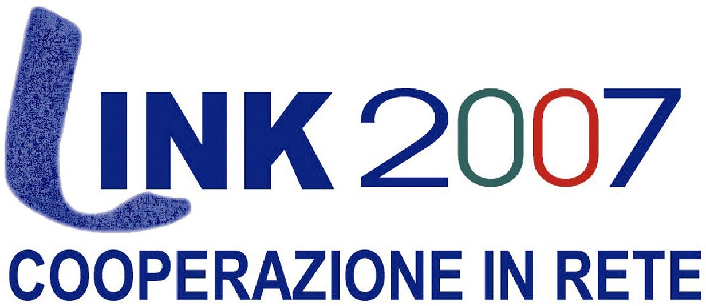
Piattaforma ONG Italiane Mediterraneo e Medio Oriente

28 luglio 2014 -
APPELLO PER IL CESSATE IL FUOCO A GAZA E PER UNA SOLUZIONE DURATURA PER LA PACE
PACE, LIBERTA’ E GIUSTIZIA IN PALESTINA ED ISRAELE

Noi ONG italiane ci uniamo all’appello di numerose organizzazioni internazionali operanti in Palestina perché tutte le parti coinvolte nel conflitto in corso a Gaza cessino le operazioni militari e perché vengano garantite la protezione della popolazione civile e la fine del blocco di Gaza.
Ad oggi, le Nazioni Unite riferiscono di 1.032 palestinesi uccisi di cui la stragrande maggioranza civili, donne e bambini, di più di 6000 feriti, di 92 strutture delle Nazioni Unite e 18 ospedali, scuole e centri medici severamente danneggiati dai bombardamenti delle forze armate israeliane, mentre 215 mila sono gli sfollati. Sul fronte israeliano si riferisce di 51 vittime di cui 47 soldati.
Le operazioni militari hanno miseramente fallito nell’intento di portare giustizia, pace e sicurezza per le popolazione a Gaza e in Israele. Negli anni abbiamo ripetutamente invocato il cessate il fuoco e la protezione dei civili di tutte le parti coinvolte. Purtroppo, questi cessate il fuoco sono stati sempre e solo temporanei e ogni volta siamo dovuti tornare al soccorso delle vite umane e a programmi di assistenza ed emergenza, per aiutare le persone innocenti a superare il trauma e ricostruire ogni volta Gaza.
Oggi, mentre l’intervento militare israeliano su Gaza continua ad uccidere civili, distruggere case e scuole, centrali elettriche, ed interi quartieri e villaggi e razzi continuano ad essere lanciati da Gaza verso Israele, noi torniamo a chiedere con forza il cessate il fuoco.
Ma non possiamo accettare un semplice ritorno allo status quo. Sono necessari cambiamenti radicali affinché le persone colpite dagli attacchi da entrambe le parti siano protette dalle violenze e perché i loro diritti e bisogni siano rispettati e soddisfatti.
Tali cambiamenti devono essere tali da assicurare sicurezza per entrambe le parti in conflitto ed il rispetto dei diritti umani e del diritto umanitario internazionale.
Noi reti di Ong italiane firmatarie di questo appello ci rivolgiamo al Governo Italiano e alla Comunità Internazionale perché intensifichino gli sforzi per lavorare efficacemente con le parti e concordare soluzioni durature che contribuiscano ad una pace autentica per tutti nella Regione, garantendo anche sistematicamente la trasparenza e l’accertamento delle responsabilità per le violazioni del diritto internazionale umanitario e dei diritti umani.
Noi ONG italiane chiediamo al nostro Governo, oggi alla Presidenza dell’Unione Europea, che si adoperi con determinazione affinché:
- cessino immediatamente le operazioni militari di ogni parte
- venga posta immediata fine al blocco di Gaza
- la politica e la comunità internazionale assumano un ruolo attivo e di mediazione per la fine degli insediamenti in Cisgiordania e a Gerusalemme Est, illegali ai sensi del diritto internazionale, per la fine dell’occupazione militare israeliana, per il rispetto dei diritti umani, della sicurezza e del diritto internazionale in tutto il territorio che accoglie i popoli israeliano e palestinese. Solo la fine dell’occupazione militare da parte del governo Israeliano e il rispetto dei diritti umani e politici della popolazione palestinese possono disinnescare in modo duraturo un conflitto che dura ormai da settant’anni.
- il nostro paese e i paesi membri dell'Unione Europea interrompano la fornitura di armi alle parti in conflitto.

